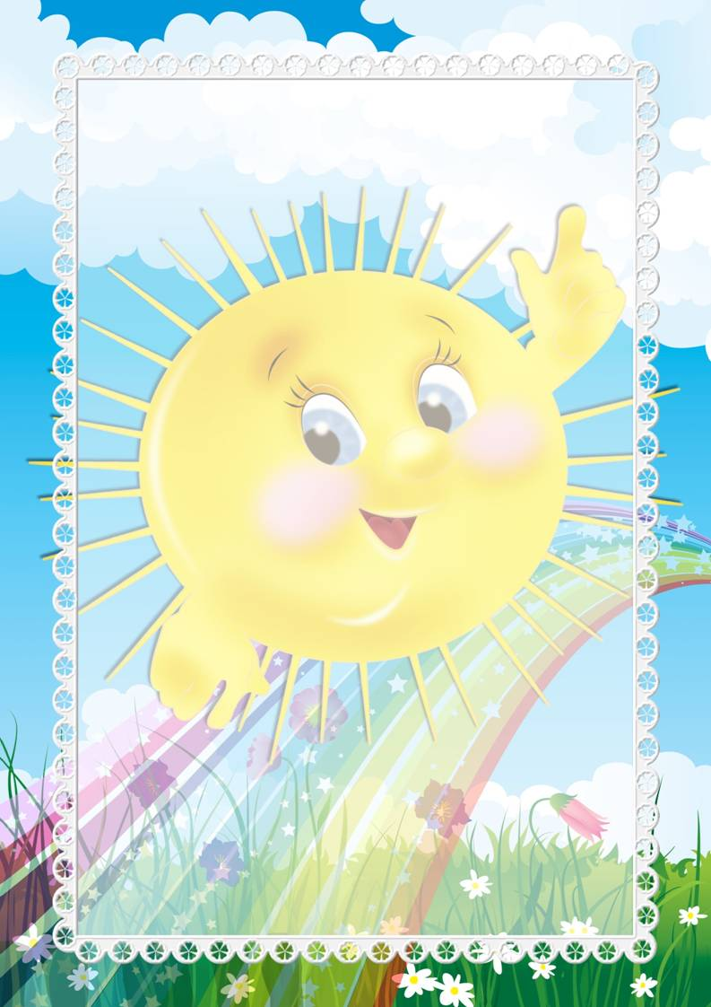


O‘zbekiston Respublikasi maktabgacha
va maktab ta‘limi vazirligi huzuridagi maktabgacha ta‘lim agentligi _______________________ hokimligi
maktabgacha va maktab ta’limi boshqarmasi
__________________ maktabgacha va maktab ta’limi bo‘limi tasarrufidagi
__-maktabgacha ta’lim tashkiloti
tayyorlov guruh tarbiyachisi
____________________________ning
“Ilk qadam” o‘quv dasturi asosida
“Sayyorani asra”
mavzusida tashkillangan

(Aprel oyining 4-haftasi)
veb-saytimiz: Zokirjon.com
Zokirjon.com veb-sayti orqali o‘zingiz uchun kerakli ma’lumotlarni yuklab oling.
Zokirjon Admin bilan
91-328-88-38 nomerga telegram orqali bog‘lanishingiz yoki telegramdan @jek567 izlab telegramdan yozishingiz so‘raladi.
Telegramda murojaatingizga o‘z vaqtida
javob beriladi.

Tayyorlov guruhlarga aprel oyi 4-hafta faoliyat ishlanmani to‘liq holda olish uchun telegramdan yozing.
Telegram kanalimiz:
@maktabgacha_tt
Narxi: 5000
To‘lov uchun: HUMO 9860230104973329
Plastik egasi Nabiyev Zokirjon
DIQQAT!!!
Bu hujjatni hech kimga tarqatmaslik sharti bilan olishingiz mumkin.
Sizga bu OMONAT qilib beriladi.
To‘liq holda olganingizdan so‘ng:
Faqat o‘zingiz uchun foydalaning.
Hech kimga bermang hattoki eng yaqin insoningizga ham.
Internet veb-saytlarga joylamang.
Telegram orqali kanal va gruppalarga tarqatmang.
OMONATGA HIYONAT QILMANG.

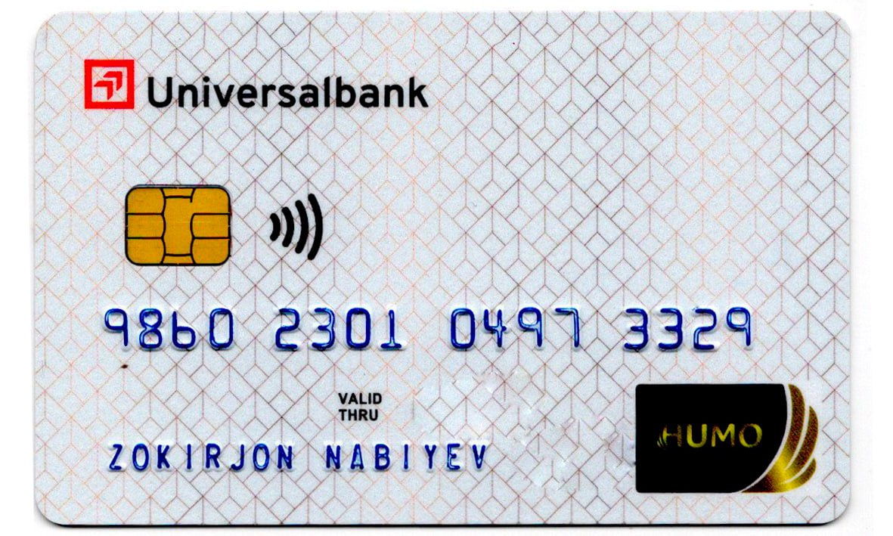

Guruh: Maktabga tayyorlov guruhlar uchun
Oy mavzusi: Yer sayyorasi-umumiy uyimiz
Hafta mavzusi: “Sayyorani asra!”
Maqsad: Bolalarni koinot haqidagi tushuncha va tasavvurlarini kengaytirish. Quyosh sistemasi haqidagi bilimlarini videorolik orqali mustahkamlash. She’r, topishmoq hikoyalar orqali bolalarda mashg`ulotga qiziqish uyg`otish.
E’tiborga molik jixat: Bolalar quyosh, yer, yulduz, oy, sayyoralar haqida tushunchaga ega boladilar.
Kerakli jixozlar: Quyosh, yer, yulduz, oy tasviri tushurilgan suratlar kompyuter
Faoliyatning borishi: Tarbiyachi bolalar doira bo`lib turib oladilar. Endi bolalar kichkina mashq qilib olamiz.
Mening quloqlarim hamma narsani eshtadi
Bolalar: quloqlarini silyadilar
Ko`zlarim ham yaxshi ko`radi
Bolalar: ko`zlarini silaydilar
Quyosh taftini his qilamiz
Bolalar: nafas chiqaradilar
Barakalla bolalar endi biz ko`ra olamiz, eshtamiz, savollarga to``gri javob berish va hikoya qilib berishga tayyormiz.
Guruhga ayiqcha hafa holda kirib keladi.
Tarbiyachi: Salom ayiqcha nima bo`ldi, nega hafasan?
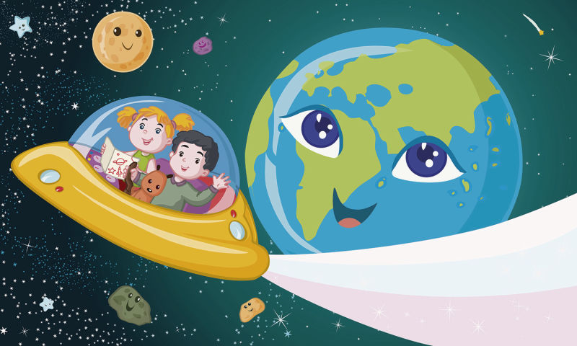
Ayiqcha: Salom bolalar men yotaverib juda ham zerikib kettim hech qachon quyosh chiqmaydiganga o`xshaydi.

Tarbiyachi: Bolalar sizlar ham ayiqchaga achinyabsizlarmi? Kelinglar uni kayfiyatini ko`tarish uchun koinotga sayr qilamiz. Koinot deganda osmon, oy, quyosh, yulduzlarni tushunamiz.

Bolajonlar topishmoq aytaman topasizlar.

Tilla sandiq ochildi
Olamga nur sochildi (Quyosh)

Barakalla bolajonlar bu quyosh edi.
Guruh xonasiga quyosh bobo kirib keladi.
Men quyosh nurlarim bilan
Iliq, issiq, taftlarim bilan
Har tong men ham shoshaman
Yayrab nurim chochaman

Tarbiyachi: Quyosh bobo bilasizmi ayiqcha sizni juda ham sog`ingan u qishning qattiq sovug`idan yotaverib toliqqa. Bolalar bilan qaysi fasllarda butun borliqni qizdirishingizni tushuntirsak.
Quyosh: Men har kuni yer sirtining bir tomonidan chiqib kun bo`yi osmonda harakat qilaman, kechga borib yer sirtining boshqa bir tomoniga boatman. Yer mening atrofimda aylanadi.

Tarbiyachi: Bolajonlar diqqatingizni kompyuterga qarating, yer quyosh atrofida aylanishini kuzatamiz. Quyosh atrofida 8 ta sayyora aylanadi Merkuriy, Venera, Yer, Mars, Yupiter, Saturn, Uran, Neptun
Quyosh: Bolalar men haqimda she’rlar bilasizlarmi?
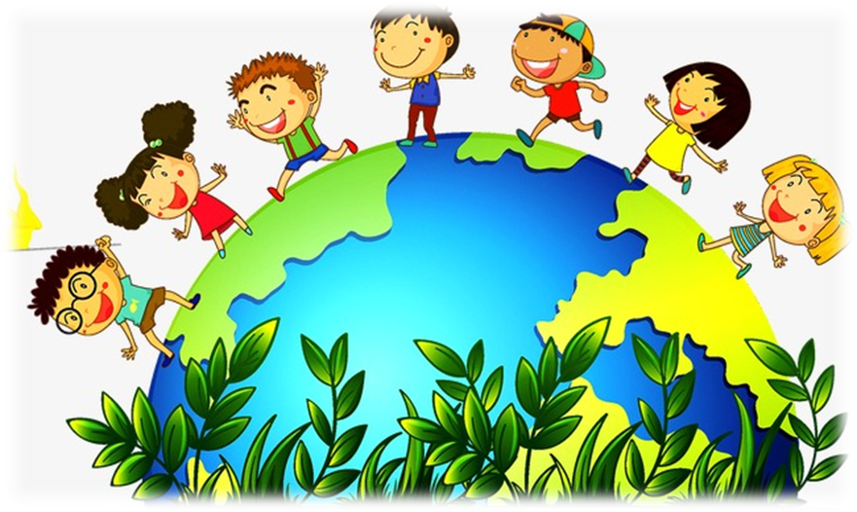
Bolalar: Oltinquyosh (Miraziz A’zam)
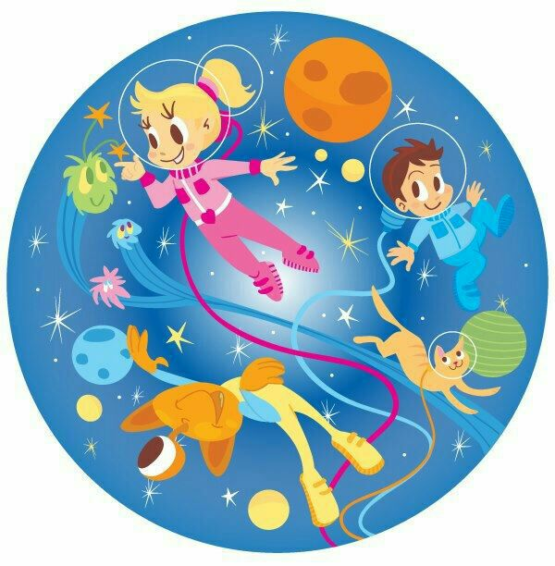
Quyosh chiqdi,
Oltin quyosh
Oltin quyosh ufqda,
Oltin quyosh chiqganini
Kalaytamiz qo`shiqda
Turing qani o`rningizdan
Turing oppoq bolalar
Oltin quyosh chiqqaniga
Qutlamoqda dalalar

Tarbiyachi: Bolalar sizlarga “Shamol va quyosh” hikoyasini so`zlab beraman.
Bir kuni shamol va quyosh baxslashib qolibdi. Ular bu tortishuvni yo`lda keayotgan yo`lovchi yordamida hal qilishga kelishibdi. Kim birinchi bo`lib yo`lda kelayotgan yo`lovchining egnidagi po`stinini yecha olsa o`sha kuchli hisoblanadigan bo`ldi. Shamol o`z navbatidan foydalanib qattiq esa boshlabdi yo`ldagi odam yurishga qiynalib zo`rga qadam tashlabi. Shamol kuchaygan sari yo`lovchi ham kiyimiga mahkamroq o`ranib olibdi qancha harakat qilmasin yo`lovchining kiyimini yecha olmabdi. Navbat quyoshga kelibdi. Quyosh o`zining nurlarini sochibdi keyin esa taftini zo`raytirib yo`lovchini qizdira boshlabdi. Shunda yo`lovchi isib ketganini his qilib p`ostinini yechibdi.
Qissadan qissa shuki ko`p narsaga zo`ravonlik bilan emas oliyjanoblik bilan erishsa bo`ladi.

Tarbiyachi: Bolalar shamol va quyoshning baxslashishidan qanday hulosa chiqardingiz?
Bolalar javobi:

Guruh xonasiga Qimmat tashrif buyuradi.
Qimmat: Uff bu quyosh qizdiraverib jonimga tegib ketti qachon kech tushadiyu va yulduzlarni tomosha qilib yotaman.
Tarbiyachi:Qimmatxon senga topishmoq aytaman topsang quyosh o`z navbatini oy va yulduzlarga beradi, agar topa olmasang quyosh taftidan uhlayolamay yuraverasan.

Qimmat: Kelishdik men albatta topaman
Tarbiyachi: Unday bo`lsa diqqat bilan tingla

Dum dumaloq barkash non
Ko`k yuzida suzadi (Oy)

Tarbiyachi: Bolalar u to`g`ri javob berdimi

Bolalar: Yo`q topishmoqning javobi Oy
Tarbiyachi: Senga yana bir topishmoq aytaman

Tunda ko`rib cho`g deysan
Tongda ko`rib yoq deysan (Yulduz)
Qimmat: Axir bu olovku topdimmi
Tarbiyachi: Sen topishmoqning javobini topa olmading bu yulduz edi. Bolajonlar Qimmatxon kun va tunni farqlay olmas ekan. Kunduzi quyosh charaqlab chiqib bepayon olamga yorug`lik tarqatib turadi. Yerdagi butun tirik tabiat, o`simlik va hayvonlar, insonlar quyosh yorug`ligi tufayli mavjuddir. Tunlari esa osmonda son sanoqsiz yulduzlar ko`rinadi. Yulduzlar bizga mitti bo`lib ko`rinsada aslida ularning har biri juda ulkan. Yulduzlar rang barang ayrim yulduzlar oqish yoki ko`kimtir bo`ladi. Bolajonlar Odil Abdurahmonning “Oy allasi” she’rini kim aytib beradi.
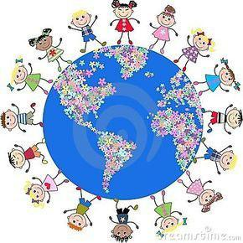
Bolalar:
Oy ona emish
Bolasi yulduz
Alla aytarmish
Oppog`im qunduz
Ko`zim nurini
Senga tutdimo
Otangday bo`l deb
Yo`ling kutdimo
Otam qayda deb
So`rama bolam
Otang quyoshdan
Bahramand olam

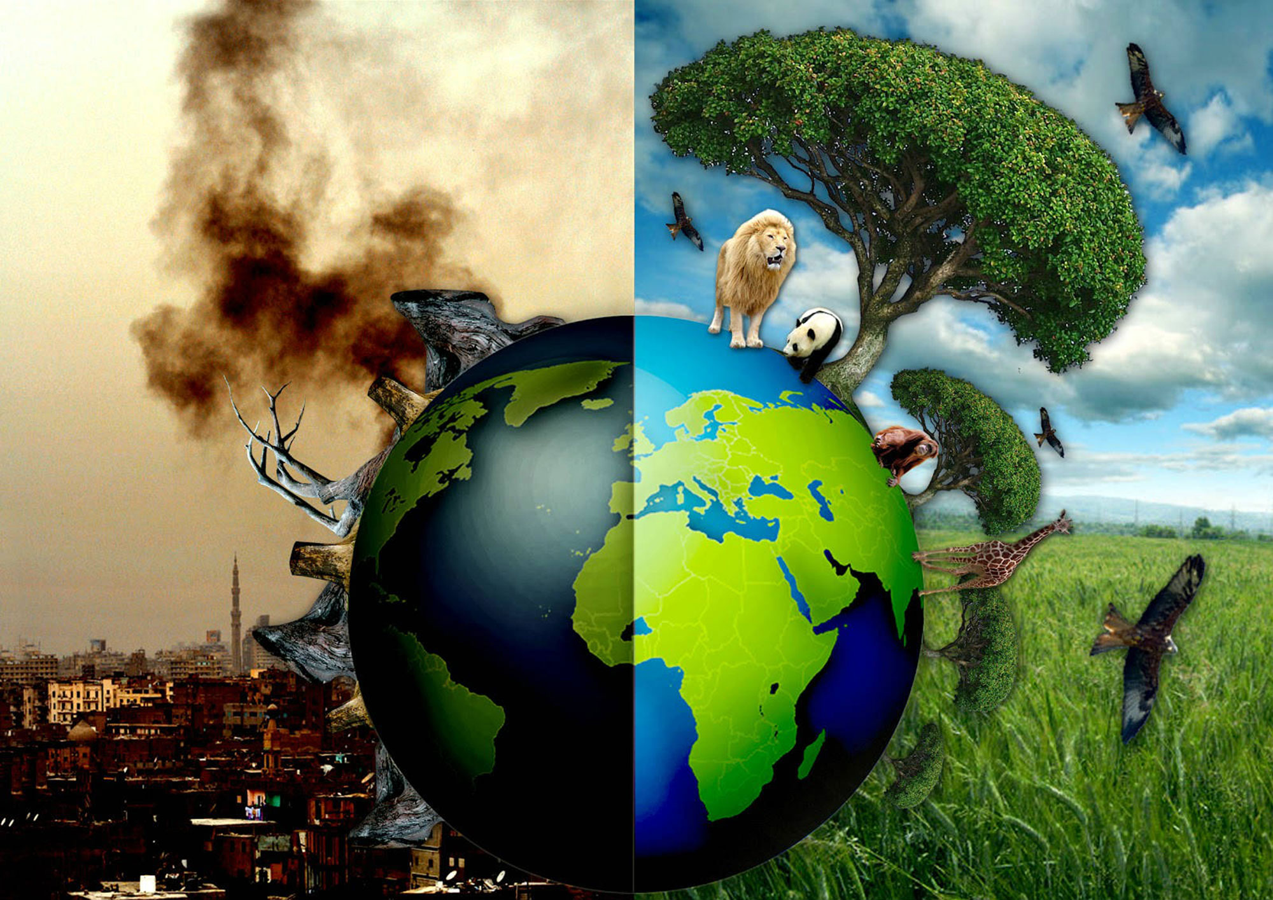
Tarbiyachi: barakalla bolajonlar qani aytinglarchi oy ona bolasiga yulduzga nimalar haqida so`zladi? Quyosh oy yulduzlar kimlarga o`xshatilgan?
Demak bolajonlar inson tirik tabiatning hayotida bu osmon jismlarining ahamiyati muhim ekan. Ayiqvoy. Quyoshbobo, Qimmatxon kelinglar bolalar bilan birga “kun va tun” o`yinini o`ynaymiz. Guruh ikki jamoaga bo`linib 1-quyosh, 2- yulduzlar
Bolajonlar sizlar bilan muassasa atrofiga sayrga chiqamiz. O`yinimizni kunning ikkinchi yarmida davom ettiramiz.
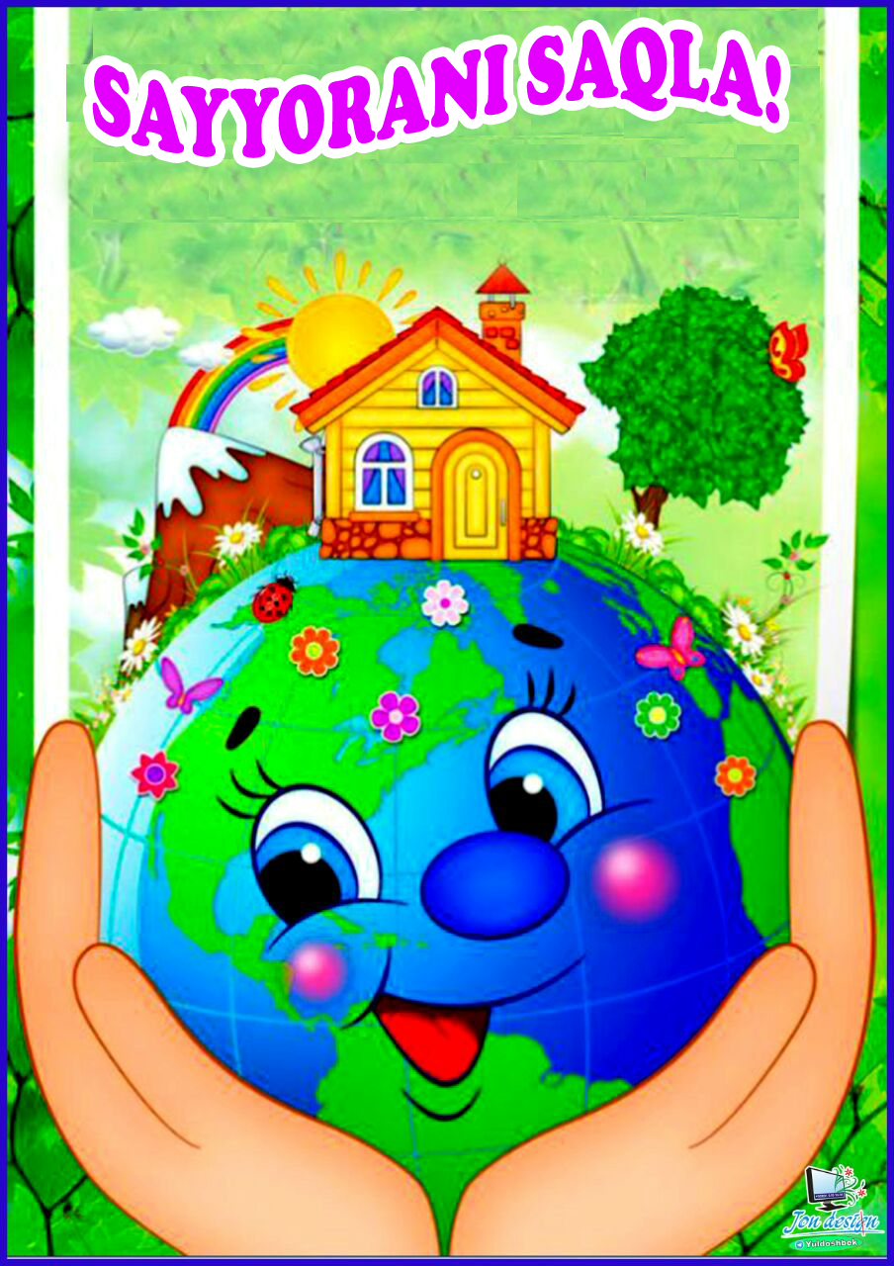
Qurish, yasash va matematika markazi
«Kema ko‘ramiz»
Maqsad: bolalar qurilish bloklaridan kema qurishni biladilar, kema haqida fikrga egalar, shakl va ranglar ni farqlaydilar.
Kerakli jihoz va materiallar: qurilish bloklari, kema rasmi aks ettirilgan suratlar, atributlar
Faoliya shish borishi:
1. «Kema» mavzusidagi suratlar bilan tanishish
2. Topishmoqni topish.
3. Turli noan’anaviy usullarda kema yasash.
4. Bolalar ishining muhokamasi va rag‘batlatirish.
Qo‘shimcha: A.artoning «Kema» she’rini aytish.
E’tiborga molik jihati: suv transporti haqida so‘z bonlsh ini kengaytirish.
Syujetli-rolli o‘yinlar va sahnalashtirish markazi
«Kulgili o‘zga saiyoraliklar»
Maqsad: bolalarda o‘zga sayyoraliklar haqida ijodin tasavvurlar shakllantiriladi, o‘ziga
biriktrilgan rollarning hissiy holatini ko‘rsata oladilar.
Kerakli jihoz va materiallar: niqob, belgi, atributlar, AKT vositalari.
Faoliyatning borishi:
1. Slaydlar bilan tanishish.
2. Niqob orqali kulgili o‘zga sayyoraliklarni tasvirlash.
3. «Men o‘zga sayyoralikman» syujetli-rolli o‘yini.
4. Bolalar ishini muhokamasi va rag‘batlantirish.
Qo‘shimcha: «Luntik» multfilmini ko‘rish.
E’tiborga molik jihati: so‘zlardan to‘g‘ri jumlalar tuzish, nutqni o‘stirish.
Til, nutq va savodxonlikka o‘rgatish markazi
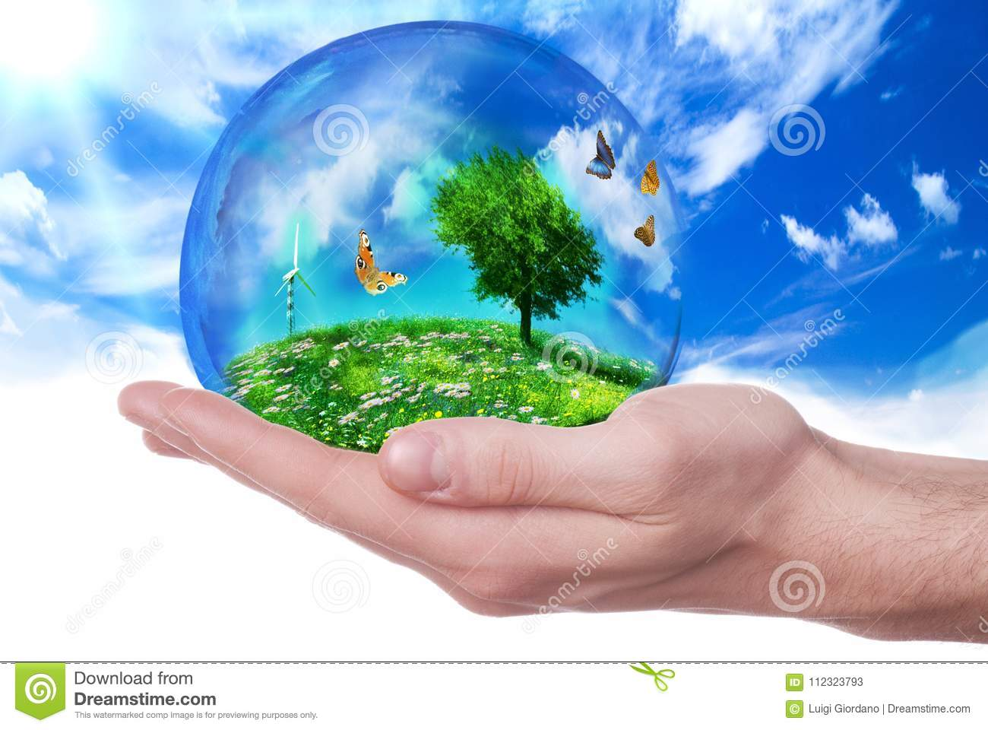

Galaktikadagi eng yaxshi sayyora (AKT)
Maqsad: bolalarda yer sayyorasi haqida bilimlar mustahkamlanadi. Barcha jonzotlarga g‘amxo‘rlik qilish, ularga ozor bermaslik lozimligi haqidagi fikrlar takomillashadi, lug‘at boyligi oshadi.
Kerakli jihoz va materiallar: AKT, mavzuga oid rasmlar.
Faoliyatning borishi:
1. Rasmlarni tomosha qilish.
2. «Eng yaxshi sayyora» mavzusida suhbat.
3. Tabiatda bajarish ta’qiqlangan ekologik belgilarni namoyish etish.
4. Belgilarga amal qilinmasa noxush holatlar kelib chiqishi tasvirlangan slaydlar namoyishi.
5. «Men yashayotgan sayyora eng yaxshi bo‘lishi uchun men...» bolalar fikrini tinglash va
umumlashtirish.
Qo‘shimcha: sayyoralar haqida topishmoqlar aytish.
E’tiborga molik jihati: tabiatdagi salbiy va ijobiy holatlarni tushunish.
Fan va tabiat markazi
Sayyoralarni bir-biridan farqla
Maqsad: bolalarda sayyorani asrab-avaylash, unga befarq bo‘lmaslik, uni ozoda saqlash kabi tushunchalar mustahkamlanadi, lug‘at boyligi oshadi, fikrlash doirasi kengayadi.
Kerakli jihoz va materiallar: atributlar, sayyora tasvirlangan suratlar.
Faoliyatning borishi:
1. Ota-onalar ishtiroki.
2. Mavzuga doyr suratlarni ko‘rish.
3. Sayyoralarning nomlari bilan tanishtirish va taqqoslash.
4. Yerni asrash haqida bolalar fikrlarini tinglash.
5. Bolalar ishinining muhokamasi va rag‘batlantirish.
Qo‘shimcha: tarbiyachi sayyora kompozitsiyasini ota-onalar ishtirokida tuzishni taklif etadi.
E’tiborga molik jihati: bolalarda fikrlashning kengayishi.
San’at markazi
Yer sayyorasini asra
Maqsad: bolalarda atrof-olamni asrab-avaylashga doyr bilimlar mustahkamlanadi, tabiatni asrash har bir insonning burchi ekanligini biladilar, o‘zlarini qiziqtirgan ma’lumotlarni mustaqil izlaydilar, shaxsiy loyihalarini ishlab chiqishda g‘oyal arini aks ettiradilar, badiiy ijod va mayda qo‘l motorikasi rivojlanadi.
Kerakli jihoz va materiallar: mavzu doirasida tasvirlangan rasmlar, ekologik belgilar.
Faoliyatning borishi:
1. Mavzuga doyr rasmlar bilan tanishish.
2. «Tabiatga muhabbat!», «Tabiatni asra!» mavzular doirasida bolalar bilan suhbat.
3. Tabiatda o‘zini tutish axloq qoidalari tasvirlangan rasmlar.
4. Bolalar fikrlarini muhokama qilish va ularni rag‘batlantirish.
Qo‘shimcha: AKT vositasida mavzuga doyr lavhalar ko‘rish, tabiat to‘g‘risida she’rlar.
E’tiborga molik jihati: tabiat qo‘ynida axloq-odob qoidalarini mustahkamlash.


